新 书 推 荐

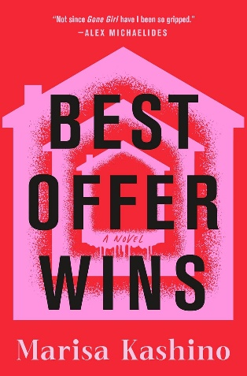
中文书名：《价高者得》
英文书名：BEST OFFER WINS
作 者：Marisa Kashino
出 版 社：Celadon Books
代理公司：UTA/ANA/Jessica
出版时间：2025年11月
代理地区：中国大陆、台湾
页 数：288页
审读资料：电子稿
类 型：大众文学
·版权已授：德国、荷兰、波兰
·玛丽莎·卡希诺令人着迷的处女作《价高者得》的电视改编权已被 Hulu 购得！ 2023 年《过往人生》的主演格蕾塔·李将主演这部改编剧集。https://deadline.com/2025/07/best-offer-wins-hulu-series-greta-lee-suzanne-heathcote-1236446330/

内容简介：

玛丽莎·卡希诺（Marisa Kashino）的处女作，扣人心弦，充满黑色幽默。一位。

如果竞争激烈的房地产市场把错误的买家逼得太紧，会发生什么？《价高者得》探讨了这一问题，书中的这位主人公与《怒呛人生》（Beef）中的阿里·王（Ali Wong）和《英格丽向西行》（Ingrid Goes West）中的奥布瑞·普拉扎（Aubrey Plaza）相似，通过离经叛道、甚至是致命的手段，努力获得她梦想中的家。绝望的买家已濒临崩溃，白色栅栏成了成功的终极象征——也是痴迷的象征。为了梦想中的房子，你打算做些什么？

玛格·三宅（Margo Miyake）在房地产市场竞争激烈的华盛顿郊区找房子找了18个月、经历了11次竞标失败后，她得到了一条消息：在一个社区里，有一栋完美的房子将在一个月后出售。玛格急于逃离与丈夫伊恩合租的狭小公寓，进而使他们的婚姻、生子计划和整个生活重回正轨，于是她一心想在房子挂牌出售前买下它。她想方设法打入房主的生活，但就在她认为自己已经说服房主完成交易时，房主却识破了她的阴谋，将她拒之门外。玛格并不气馁，她利用自己前记者的身份，揭露了其中一位房主的惊人秘密，而这个秘密可能会毁掉他作为著名教授的职业生涯，除非他和他的丈夫同意把房子卖给她和伊恩。房子离上市越来越近，一群买家蜂拥而至，玛格的绝望和妄想达到了顶峰，因为她的勒索企图落空了，还发现了伊恩灾难性的背叛。

《价高者得》是一部充满悬念和讽刺的小说。它阴郁、犀利又令人捧腹大笑，是一部引人入胜的处女作，也是对阶级、野心以及现代住房危机的精准剖析。《黄脸孔》（Yellowface）和《夏日坏人们》（Bad Summer People）的书迷，或者付不起全款买房的人，都会喜欢这部小说。玛丽莎曾在《华盛顿人》（Washingtonian）杂志负责房地产报道长达十年之久，这让她对小说中房地产市场的描写更加真实可信。她现在是《华盛顿邮报》的编辑，曾两度入围利文斯顿奖（Livingston Award）决赛名单。

作者简介：


玛丽莎·卡希诺（Marisa Kashino）是《你拥有的家》（The Home You Own）的负责人，这是《华盛顿邮报》一个以服务为导向的栏目，旨在帮助读者在改善居住环境方面做出明智的决定。报道内容包括家居装修、清洁和整理、家具和装饰、园艺和盆栽以及宠物，还有与环境、财务、健康和人际关系相关的内容。卡希诺曾在《华盛顿人》（Washingtonian）杂志担任高级编辑和撰稿人。

感谢您的阅读！
请将反馈信息发至：版权负责人
Email：Rights@nurnberg.com.cn
安德鲁·纳伯格联合国际有限公司北京代表处
北京市海淀区中关村大街甲59号中国人民大学文化大厦1705室, 邮编：100872
电话：010-82504106, 传真：010-82504200
公司网址：http://www.nurnberg.com.cn
书目下载：http://www.nurnberg.com.cn/booklist_zh/list.aspx
书讯浏览：http://www.nurnberg.com.cn/book/book.aspx
视频推荐：http://www.nurnberg.com.cn/video/video.aspx
豆瓣小站：http://site.douban.com/110577/
新浪微博：安德鲁纳伯格公司的微博_微博 (weibo.com)
微信订阅号：ANABJ2002


